La Commission Voyages vous propose
LES COCHES LA PLAGNE

Les Chalets de Wengen n°1 sur TripAdvisor
Du 19 Décembre 2020 au 24 Avril 2021
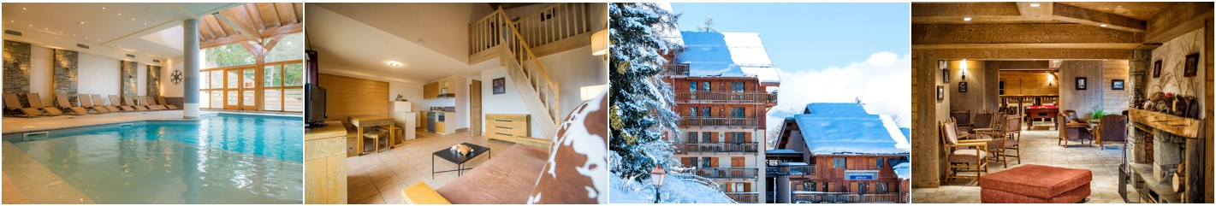

Nos coups de cœur :
- A 150 m du télésiège et de l'ESF
- A 200 m des commerces et du centre de la station
- Au cœur d'un domaine d'exception « Paradiski »
- Piscine intérieure chauffée
- Draps et TV inclus

LA STATION
Les Coches est une station village avec sa placette entourée de commerces formant un lieu convivial. Sur place, supérette, boulangerie, bar, restaurants, magasins de sports, souvenirs et presse.
Avec son label « Famille Plus », vous trouverez à la station une halte-garderie « Cacahuète » pour les petits de 6 mois à 3 ans, et pour les 3-18 ans un club enfant, jeunes ou ados « Pirouette ».
Navette gratuite pour Montchavin, à 4 km durant la saison (voir les horaires avec l’Office de Tourisme) pour tester le centre Paradisio (complexe aquatique et Wellness sur plus de 1000 m²).

La résidence est parfaitement située à 200 m des commerces et du télésiège "Plan Bois" et des cours de ski. Ce télésiège dessert le "Vanoise Express" qui relie le Domaine des Arcs et de la Plagne.
Ainsi, vous pourrez accéder au Domaine skiable de PARADISKI de 425 km de pistes.
Sur place, profitez pendant votre séjour d'un salon d'accueil avec cheminée, piscine couverte chauffée (10m x 5m), casiers à skis, laverie. Avec supplément, un espace bien-être comprenant sauna, hammam et bain à remous, billard au salon de la réception. Vous y trouverez également un parking couvert (hauteur 2,10m, *avec supplément). Accès wifi gratuit à la réception aux heures d'ouverture de celle-ci.

LA RESIDENCE LES CHALETS DE WENGEN 3*

Votre résidence :
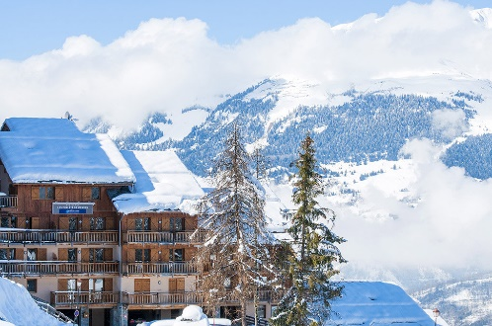
La résidence Les Chalets de Wengen, tout en lauze, pierre et bois, propose des appartements confortables, chaleureux et bien équipés, répartis dans 3 bâtiments avec ascenseurs et 10 petits chalets de 3 à 5 appartements chacun. Tous les appartements sont spacieux et disposent d’un balcon avec vue sur les sommets environnants
Les équipements de loisirs : La résidence vous propose
- Piscine intérieure chauffée (10m x 5m) ouverte tous les jours (sauf le samedi) aux horaires d’ouverture affichés à la réception, en accès libre.
- Sauna, hammam et bain à remous avec supplément.
Votre appartement :
Kitchenette parfaitement équipée (4 plaques vitrocéramique, micro-ondes, lave-vaisselle, réfrigérateur, cafetière électrique, grille-pain, bouilloire), téléviseur et balcon.
- 3 pièces 6 personnes, 50/55 m² environ : séjour avec canapé-lit convertible 2 personnes (couchage 140), 1 chambre avec 1 lit double (160 x 200), 1 chambre avec 2 lits simples (parfois superposés*), salle de bains, salle d'eau, WC séparés.
- 2 pièces 4 personnes, 35 m² environ : séjour avec canapé-lit convertible 2 personnes (couchage 140), 1 chambre avec 1 lit double (160 x 200), salle de bains, WC séparés.

Le Domaine Skiable :
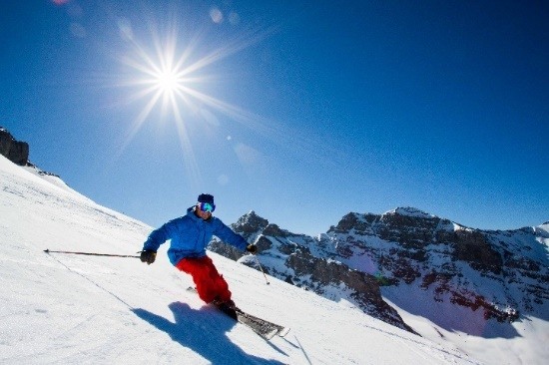
Trois espaces skiables :
- Secteur Montchavin les Coches (25 km de pistes de 1250 m à 2400 m d’altitude)
- Domaine de la Plagne (225 km de pistes de 1250 m à 3250 m d’altitude)
- Domaine Paradiski (425 km de pistes de 1250 m à 3250 m d’altitude)
Sorties raquettes, patinoire, sentiers de randonnée piétons, chiens de traîneaux, parapente, snowscoot, plongée sous glace à Tignes (environ 1h30 par la route), airboard, snakegliss, balade en quad, boadercross…

Contacts et informations complémentaires :
Office du tourisme de la Plagne – Plagne Centre – 73210 La Plagne Tél : 04.79.09.02.013 http://www.la-plagne.com
Site internet : https://www.goelia.com/fr/residence-vacances/montchavin-la-plagne/goelia-les-chalets-de-wengen.274.2.php

Le prix comprend : La télévision, le linge de lit, Ne comprend pas : La taxe de séjour.

